MEMORIA – Práctica 4, Parte 4 – Ejercicio 2

1. Objetivo del ejercicio
El objetivo de este ejercicio es ejecutar la aplicación To-Do con 4 workers de gunicorn y comprobar que sigue funcionando correctamente tras integrar MariaDB en el Ejercicio 1. Además, se compara este comportamiento con la Parte 3, donde múltiples workers provocaban inconsistencias al almacenarse las tareas en memoria.

2. Lanzamiento de la aplicación con 4 workers
La aplicación se inició con el comando:

gunicorn -w 4 -b 0.0.0.0:8000 ejercicio1_bbddToDo:app
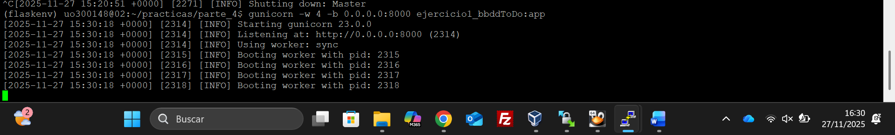

3. Pruebas realizadas (con capturas)
Se realizaron operaciones de añadir, modificar y eliminar tareas desde el cliente web, verificando los resultados mediante consultas SQL en MariaDB para garantizar la coherencia entre workers.
3.1 Añadir una tarea desde el cliente web
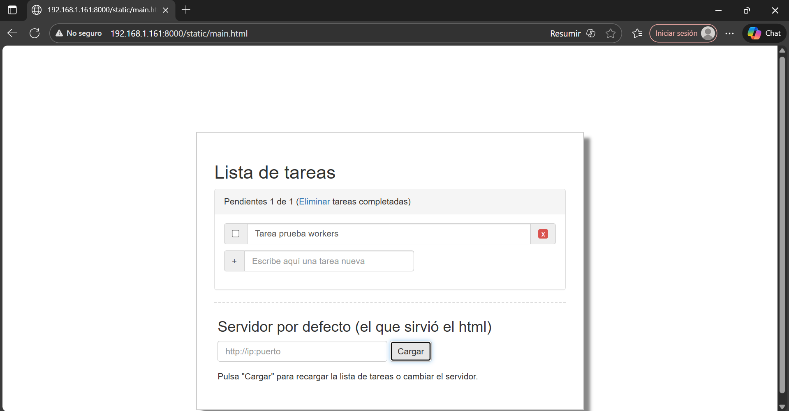
3.2 Verificación mediante SELECT * FROM tareas
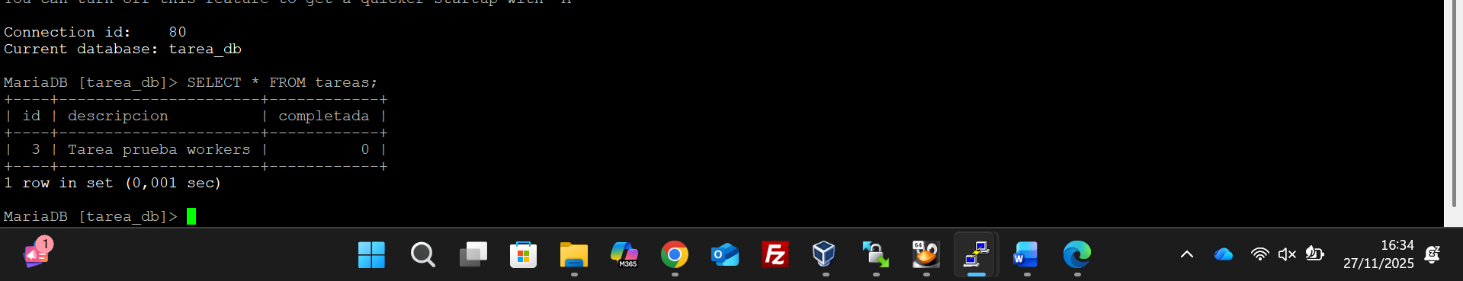
3.3 Modificación de una tarea desde el cliente web
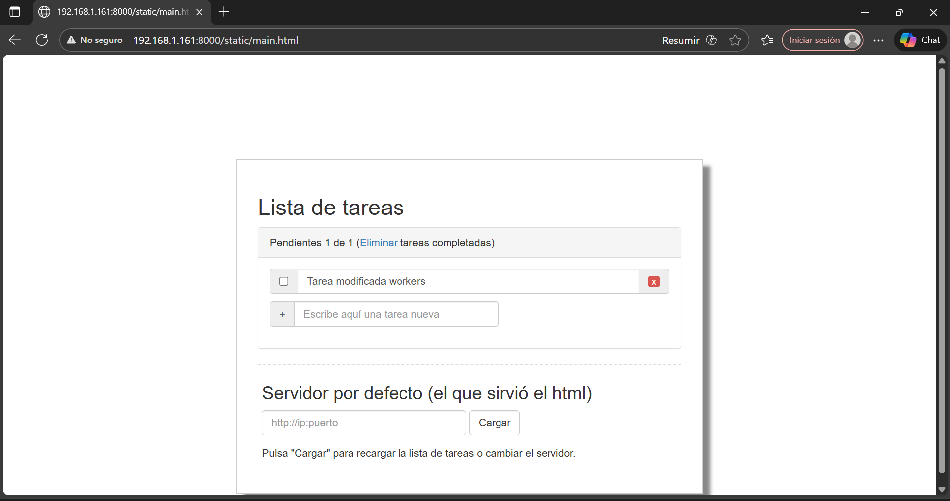
3.4 SELECT mostrando la tarea modificada
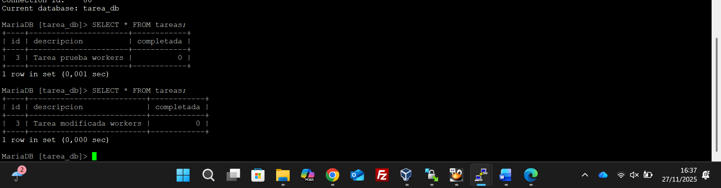
3.5 Eliminación de una tarea desde el cliente web –
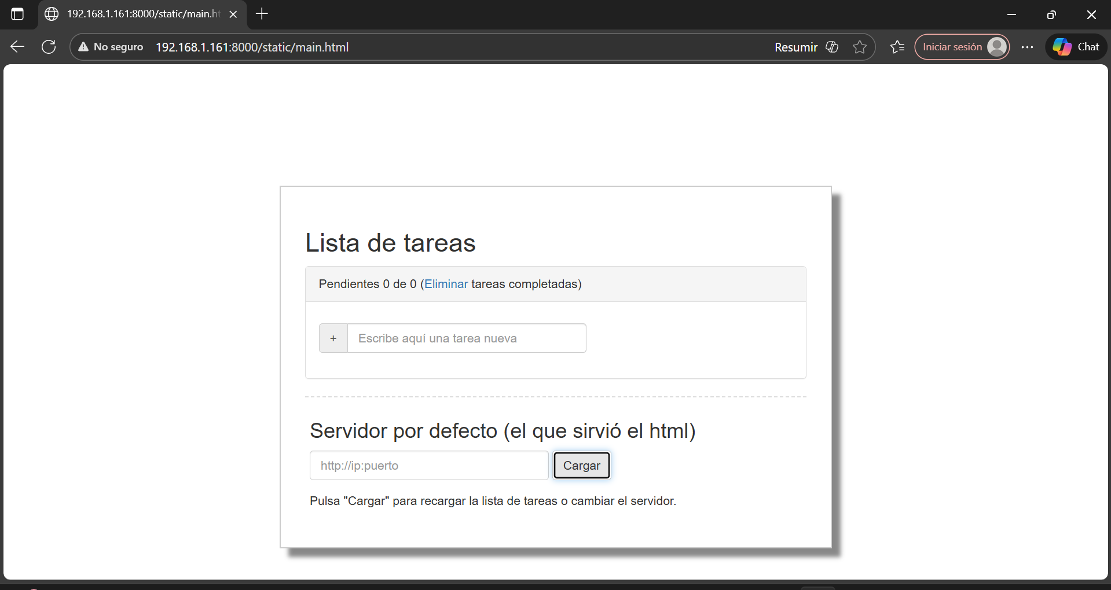
3.6 SELECT confirmando la eliminación
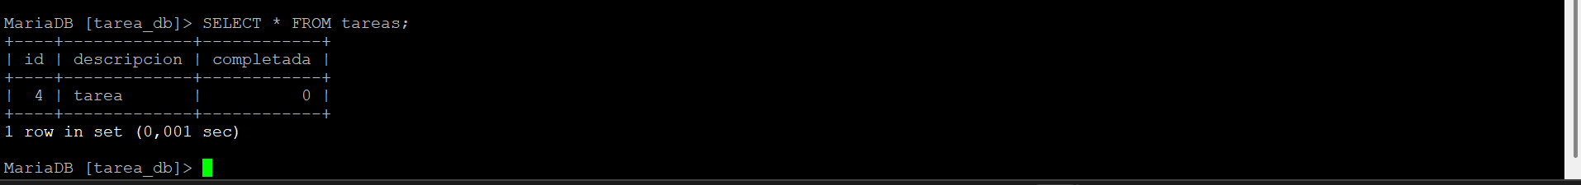

4. Explicación del comportamiento respecto a la Parte 3
En la Parte 3, la aplicación almacenaba las tareas en una lista local, lo que hacía que cada worker mantuviera su propia copia del estado. Esto provocaba inconsistencias cuando se ejecutaban varios workers, ya que las modificaciones no se compartían.
En esta Parte 4, los datos se almacenan en una base de datos MariaDB compartida entre todos los workers. Cada worker realiza sus operaciones contra la misma tabla 'tareas', garantizando un estado único y coherente independientemente del worker que procese la petición.

5. Conclusión
La aplicación To-Do funciona correctamente al ejecutarse con 4 workers gracias al uso de MariaDB como sistema persistente y compartido. A diferencia de la Parte 3, no existen inconsistencias entre workers. El ejercicio queda completado satisfactoriamente.

